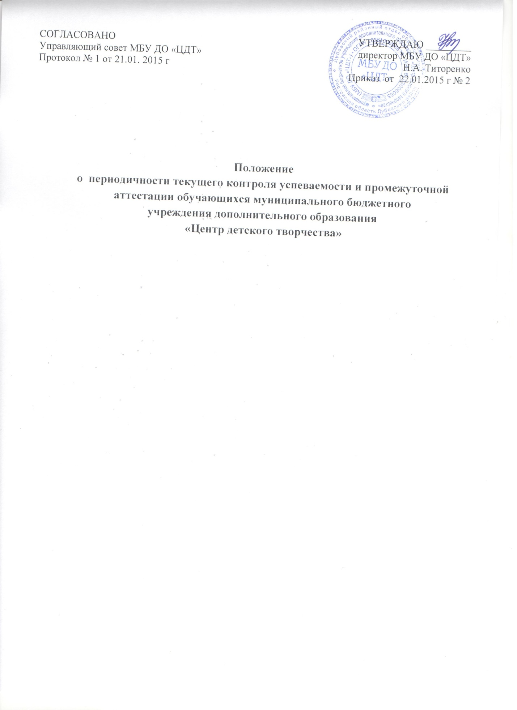

1. Общие положения

Данное положение регулирует правила проведения аттестации обучающихся, в соответствии с требованиями дополнительных образовательных программ (далее по тексту - дополнительная образовательная программа), к оценке знаний, умений и навыков в предметной деятельности. Положение разработано на основе Закона Российской Федерации «Об образовании» (п.1, ст. 13) Типового положения об образовательном учреждении дополнительного образования детей, «Примерного положения об итоговой аттестации воспитанников детского объединения» («Внешкольник», № 4, 2003), в соответствии с Уставом Муниципального бюджетного учреждения дополнительного образования «Центр детского творчества» (п.3.10).

Аттестация обучающихся Муниципального бюджетного учреждения дополнительного образования «Центр детского творчества» (далее по тексту – Учреждение) рассматривается педагогическим коллективом как неотъемлемая часть образовательного процесса, так как позволяет всем его участникам оценить реальную результативность их совместной творческой деятельности.

1.1. Аттестация - это оценка уровня качества освоения обучающимися

дополнительной образовательной программы.

1.2. Цель аттестации - выявление исходного, промежуточного и итогового уровня развития теоретических знаний, практических умений и навыков, их соответствия прогнозируемым результатам дополнительной образовательной программы.

1.3. Задачи аттестации:

- определить уровень теоретической подготовки обучающихся в конкретной образовательной области, выявить степень сформированности практических умений и навыков обучаюшихся в выбранном ими виде творческой деятельности;

- проанализировать полноту реализации дополнительной образовательной программы;

- соотнести прогнозируемые и реальные результаты дополнительной образовательной программы и реальные результаты образовательной деятельности;

- выявить причины, способствующие или препятствующие полноценной реализации дополнительной образовательной программы;

- внести необходимые коррективы в содержание и методику дополнительной образовательной программы и в деятельность детского объединения.

1.4. Виды аттестации: входной контроль, промежуточная и итоговая аттестация (далее по тексту - аттестация).

Входной контроль - это оценка исходного уровня знаний обучающихся перед началом образовательного процесса.

Промежуточная аттестация - это оценка качества усвоения обучающимися содержания конкретной дополнительной образовательной программы по итогам полугодия.

Итоговая аттестация - это оценка обучающихся уровнядостижений, заявленных в дополнительной образовательной программе по завершении учебного года или всего образовательного курса дополнительной образовательной программы.

1.5. Принципы аттестации.

Аттестация обучающихся Учреждения строится на следующих принципах:

- научность;

- учет индивидуальных и возрастных особенностей обучающихся;

- адекватность специфике детского объединения к периоду обучения;

- свободы выбора педагогом методов и форм проведения и оценки результатов;

- открытости результатов для педагогов и родителей (законных представителей).

1.6. Функции аттестации. В образовательном процессе Учреждения в целом и каждом детском объединении в частности, аттестация выполняет целый ряд функций:

а) учебную, так как создает дополнительные условия для обобщения и осмысления обучающимся полученных теоретических и практических знаний, умений и навыков;

б) воспитательную, так как является стимулом к расширению познавательных интересов и потребностей обучающегося;

в) развивающую, так как позволяет обучающимся осознать уровень их актуального развития и определить перспективы;

г) коррекционную, так как помогает педагогу своевременно выявить и устранить объективные и субъективные недостатки образовательного процесса:

д) социально-психологическую, так как дает каждому обучающемуся возможность пережить «ситуацию успеха».

1.7. Содержание и формы проведения аттестации. Формы и критерии оценки результативности образовательного процесса.

а) Содержанием аттестации является:

Входной контроль - начальный уровень знаний, умений, навыков обучающихся по выбранному виду деятельности.

Промежуточная аттестация - содержание изученного программного материала за полугодие.

Итоговая аттестация - содержание дополнительной образовательной программы за учебный год или за весь курс дополнительной образовательной программы в целом.

б) Формы проведения аттестации определяются самим педагогом по его дополнительной образовательной программе таким образом, чтобы они соответствовали ожидаемым результатам образовательной программы. В зависимости от предмета изучения формы проведения аттестации могут быть следующие: собеседование, тестирование, творческие и самостоятельные работы, контрольные занятия, практические работы, зачеты, выставки, отчетные концерты, спортивные соревнования, контрольные нормативы, интеллектуальные состязания, конкурсы, олимпиады, конференции, турниры, спектакли, итоговые занятия, экзамен, концертное прослушивание, защита творческих, исследовательских и изобретательских работ и проектов, доклад, тематические чтения и т.д.

13) Формы и критерии оценки результативности определяются самим педагогом в его дополнительной образовательной программе таким образом, чтобы можно было определить отнесенность обучающегося к одному из трех уровней результативности: высокий, средний, низкий.

Критерии оценки результативности не должны противоречить следующим показателям: высокий уровень - успешное освоение обучающимся более 70% содержания дополнительной образовательной программы, подлежащей аттестации; средний уровень - успешное освоение обучающимся от 50% до 70% содержания дополнительной образовательной программы, подлежащей аттестации; низкий уровень - успешное освоение обучающимся менее 50% содержания дополнительной образовательной программы, подлежащей аттестации.

Критериями оценки результативности обучения обучающихся также являются:

- теоретическая подготовка обучающихся: соответствие уровня теоретических знаний программным требованиям; широта кругозора; свобода восприятия теоретической информации: развитость практических навыков работы со специальной литературой, осмысленность и свобода использования специальной терминологии:

- практическая подготовка обучающихся: соответствие уровня развития практических умений и навыков программным требования; свобода владения специальным оборудованием и оснащением: качество выполнения практического задания: технологичность практической деятельности:

- развития и воспитанности обучающихся: культура организации практической деятельности: культура поведения; творческое отношение к выполнению практического задания; аккуратность и ответственность при работе; развитость специальных способностей.

2. Организация процесса аттестации

2.1. Аттестация обучающихся детских объединений Учреждения проводится три раза в учебном году:

входной контроль - сентябрь-октябрь,

промежуточная аттестация - декабрь-январь,

итоговая аттестация - апрель-май.

2.2. За месяц до проведения аттестации педагог должен в письменном виде представить методисту Учреждения график проведения аттестации. На основании представленных графиков аттестации от педагогов дополнительного, не позже чем за две недели, составляется общий график проведения аттестации обучающихся Учреждения по форме (Приложение 1), который утверждается директором Учреждения и вывешивается на доступном для всех педагогических работников месте.

2.3. Форма протокола для аттестации (Приложение № 2) является обязательной для всех педагогов Учреждения.

2.4. Проведение входного контроля осуществляется самим педагогом.

2.5. Проведение промежуточной аттестации по решению администрации может осуществляться самим педагогом и аттестационной комиссией и оформляется в виде протокола (Приложение № 1) по каждой учебной группе детского творческого объединения (коллектива), которые сдаются педагогом методисту. При необходимости для проведения промежуточной аттестации обучающихся Учреждения приказом директора Учреждения формируется аттестационная комиссия.

2.6. Состав аттестационной комиссии определяется приказом директора Учреждения по рекомендации Методического совета и не может быть менее трех человек, из которых один является представителем администрации Учреждения, второй методистом, третий - педагогом дополнительного образования в данной или смежной предметной области. В аттестационную комиссию могут входить педагог-психолог, другие педагогические работники по усмотрению администрации Учреждения. Педагог дополнительного образования, чьи обучающиеся проходят итоговую аттестацию, в состав аттестационной комиссии не включается.

2.7. Аттестационная комиссия Учреждения оформляет протокол (Приложение № 2) по каждой учебной группе детского творческого объединения (коллектива), который сдается председателю аттестационной комиссии.

2.8. Если обучающийся в течение учебного года добивается успехов на внутренних или внешних профильных мероприятиях (конкурсах, фестивалях, смотрах и т.п.), то он считается аттестованным и освобождается от этой процедуры. Соотнесение уровня успешности выступления с уровнем аттестации осуществляет педагог совместно с методистами Учреждения.

2.9. Протоколы аттестаций хранятся у методиста по УВР в течение всего срока действия дополнительной образовательной программы, и еще три года после окончания реализации дополнительной образовательной программы.

2.10. При проведении аттестации могут присутствовать директор Учреждения, специалисты по профилю из других учреждений, родители (законные представители) обучающихся.

3. Анализ результатов аттестации

3.1. Результаты аттестации обучающихся Учреждения анализируются методистами и

представляются администрации Учреждения. которая подводит общий итог.

3.2. Направления анализа результатов аттестации обучающихся:

- уровень теоретической подготовки обучающихся в конкретной образовательной области;

- степень сформированности практических умений и навыков, обучающихся в выбранном ими виде творческой деятельности;

- полнота выполнения дополнительной образовательной программы;

- соотнесение прогнозируемых и реальных результатов учебно-воспитательной работы; выявление причин, способствующих или препятствующих полноценной реализации дополнительной образовательной программы;

- необходимость внесения корректив в содержание и методику образовательной деятельности детского объединения.

3.3. Параметры подведения итогов:

- уровень знаний, умений, навыков обучающихся (высокий, средний, низкий);

- количество обучающихся, полностью освоивших дополнительную образовательную программу, освоивших программу в необходимой степени (количество и проценты);

- совпадение прогнозируемых и реальных результатов в образовательном и воспитательном процессе (совпадают полностью; совпадают в основном);

- перечень основных причин невыполнения обучающимися дополнительной образовательной программы; перечень факторов, способствующих успешному освоению дополнительной образовательной программы;

- рекомендации по коррекции дополнительной образовательной программы, изменению методик преподавания.

4. Итоги аттестации

4.1. Обучающимся, успешно прошедшим итоговую аттестацию, выдается документ «Свидетельство об окончании Муниципального бюджетного учреждения дополнительного образования «Центра детского творчества» (далее по тексту - Свидетельство) по завершению дополнительной образовательной программы. Документ выпускника является свидетельством успешного прохождения и окончания дополнительной образовательной программы Учреждения.

4.2. Порядок выдачи Свидетельства регламентируется локальным актом Учреждения: Положением о порядке выдачи Свидетельства об окончании Муниципального бюджетного учреждения дополнительного образования «Центр детского творчества».

4.3. По завершении учебного года в Учреждении приняты следуюшие документы, удостоверяющие успешное прохождение итоговой аттестации за учебный год: «Юный умелец» и «Мастер» (далее по тексту - удостоверение).

4.4. Удостоверение выдается обучающимся декоративно-прикладного, изобразительного и технического творчества успешно защитившим творческие проекты и имеющим высокие результаты на конкурсах, выставках, фестивалях и т.д.

4.5. Основанием для выдачи Удостоверений является решением аттестационной комиссии на основании приказа директора Учреждения «Об итогах аттестации обучающихся». Удостоверения регистрируются в книге приказов. Всем Удостоверениям присваивается регистрационный помер.

4.6. Бланки удостоверений заполняются от руки, четким почерком или отпечатываются, заверяются печатью Учреждения, подписью директора и педагогов Учреждения.

4.7. Выпускникам, не прошедшим итоговую аттестацию. может быть выдана справка об обучении в Детском творческом объединении (коллективе) Учреждения.

5. Заключительное положение

Данное Положение является постоянно действующим.

Рассматривает и принимает Положение Собрание трудового коллектива Учреждения для внесения его на утверждение.

Положение вступает в действие со дня его утверждения приказом директора Учреждения.

Приложение 1

|  |  |
| --- | --- |
| Согласовано | Утверждаю |
| Методист по УР | Директор МБУ ДО «ЦДТ» |
| ________________ Ф.И.О. | __________________ Ф.И.О. |
| дата | дата |
|  |  |

**График проведения аттестации обучающихся**

**МБУ ДО «ЦДТ»**

|  |  |  |  |  |  |  |  |  |  |  |
| --- | --- | --- | --- | --- | --- | --- | --- | --- | --- | --- |
| № | Дата и время проведения аттестации | Место проведения | Члены аттестационной комиссии | Ф.И.О. педагога | Дополнительная образовательная программа | Уровень реализации дополнительной программы | Срок реализации программы | Год обучения | Контрольные измерители | Форма проведения  аттестации |
|  |  |  |  |  |  |  |  |  |  |  |
|  |  |  |  |  |  |  |  |  |  |  |
|  |  |  |  |  |  |  |  |  |  |  |

Приложение 2

Протокол № ______ от «___» ________20___г

аттестации обучающихся детского объединения ________________________

______________________ учебный год

Дополнительная образовательная программа ____________________

Срок реализации программы ___________________________

(указать общий срок, начало и окончания реализации программы)

Уровень реализации дополнительной образовательной программы

__________________________________________________________________

(дошкольное образование, начальное общее образование, основное общее образование, среднее (полное) общее образование)

Тематическая направленность дополнительной образовательной программы

__________________________________________________________________

(художественно-эстетическая, спортивно-техническая, эколого-биологическая, туристско-краеведческая)

Фамилия, имя, отчество педагога

__________________________________________________________________

№ группы ______ год обучения _____ Дата проведения __________

Форма проведения _________________________________

Форма оценки результатов ______________________________

Члены аттестационной комиссии _____________________________

_____________________________________________________________

_____________________________________________________________

По результатам итоговой аттестации:

количество обучающихся (в группе)________________ из них в (%):

высокий уровень - успешное освоение обучающимся более 70% содержания

дополнительной образовательной программы, подлежащей аттестации _____

средний уровень - успешное освоение обучающимся от 50% до 70% содержания дополнительной образовательной программы, подлежащей аттестации _____________________

низкий уровень - успешное освоение обучающихся менее 50% содержания

дополнительной образовательной программы, подлежащей аттестации______________

количество обучающихся (в группе)______________ из них в (%):

переведены на следующий год или этап обучения __________________

Причины низкого уровня усвоения обучающимися дополнительной образовательной программы_______________________________________

____________________________________________________________________________________________________________________________________

необходимость коррекции программы _________________________________

__________________________________________________________________

__________________________________________________________________

Подпись педагога _________________

Подписи членов аттестационной комиссии: _____________________________

____________________________________________________________________________________________________________________________________

Итоговая ведомость к протоколу № _____

аттестации обучающихся

по дополнительной образовательной программе

|  |  |  |  |  |  |
| --- | --- | --- | --- | --- | --- |
| №  п/п | Фамилия, имя обучающегося | Дата зачисления в коллектив | Содержание аттестации | Итоговая оценка | Примечание:  - переведен на следующий год обучения;  - присвоено звание «Юный умелец», «Мастер»;  - выпускник |
|  |  |  |  |  |  |
|  |  |  |  |  |  |